Documento de Requisitos
CashTrack
Versão <X.Y> - <mês> de <ano>
Ficha Técnica
Equipe Responsável pela Elaboração
Gabriel Marcos Lopes
Lislaila Tarsila Pereira
Leonardo Guimarães Oliveira
Público Alvo
Este manual destina-se a descrever as necessidades e expectativas dos stakeholders (interessados) em relação ao software que está CashTrack. Ele é usado como guia para a equipe de desenvolvimento, para garantir que o software atenda às expectativas dos usuários e esteja alinhado com os objetivos do projeto. Além disso, ele pode ser usado como referência para avaliar o progresso do projeto e garantir que todas as partes envolvidas estejam trabalhando em direção a um objetivo comum.
Sumário
Visão geral deste documento 1
Glossário, Siglas e Acrogramas 1
Definições e Atributos de Requisitos 2
• Identificação dos Requisitos 2
• Prioridades dos Requisitos 2
Formulários coletados 2
Abrangência e sistemas relacionados 1
Relação de usuários do sistema 1
Diagrama de Caso de Uso – Visáo do Usuário 2
• Visão do GardenAdmin 2
• Visão do Vendedor 2
Estoque 1
[RF001] <Nome do requisito/caso de uso> 1
[RF002] <Nome de outro caso de uso> 2
Usabilidade 1
[NF001] <Nome do requisito> 1
[NF…] <Nome do requisito> 1
Confiabilidade 1
[NF005] <Nome do requisito> 1
Desempenho 2
[NF…] <Nome do requisito> 2
Segurança 2
[NF…] <Nome do requisito> 2
Distribuição 2
[NF…] <Nome do requisito> 2
Padrões 2
[NF…] <Nome do requisito> 2
Hardware e software 3
[NF…] <Nome do requisito> 3
PROTOTIPAÇÃO 1
MAPA DE NAVEGAÇÃO DE INTERFACES 1
I_Login <Identificador de uma interface> 2
Informações críticas da interface 2
IE_LoginUserNameLogin 3
Informações críticas da interface 3
IE_LoginUserNameLogin<Identificador de outra interface> 3

Introdução
Este documento especifica o sistema CashTrack fornecendo aos desenvolvedores as informações necessárias para o projeto e implementação, assim como para a realização dos testes e homologação do sistema.

Visão geral deste documento
Esta introdução fornece as informações necessárias para fazer um bom uso deste documento, explicitando seus objetivos e as convenções que foram adotadas no texto, além de conter uma lista de referências para outros documentos relacionados. As demais seções apresentam a especificação do sistema CashTrack e estão organizadas como descrito abaixo.
- Capítulo 2 – Descrição geral do sistema: apresenta uma visão geral do sistema, caracterizando qual é o seu escopo e descrevendo seus usuários.
- Capítulo 3 – Requisitos funcionais (casos de uso): apresenta todos os requisitos funcionais do sistema, descrevendo os fluxos de eventos, prioridades, atores, entradas e saídas de cada caso de uso a ser implementado.
- Capítulo 4 – Requisitos não funcionais: apresenta todos os requisitos não funcionais do sistema, divididos em requisitos de usabilidade, confiabilidade, desempenho, segurança, distribuição, adequação a padrões e requisitos de hardware e software.
- Capítulo 5 – Descrição da interface com o usuário: apresenta desenhos, figuras ou rascunhos de telas do sistema.
- Capítulo 6 – Dicionário de Dados: apresenta a primeira versão do dicionário de dados especificado durante a elicitação de requisitos e prototipação de interface.

Glossário, Siglas e Acrogramas
Fatura: Uma fatura se refere a um registro que acompanha as compras feitas em cartão. Ela é usada para listar e somar os valores das compras realizadas com um cartão de crédito, permitindo que o usuário tenha uma visão geral dos gastos feitos nessa forma de pagamento. A fatura pode incluir informações detalhadas sobre cada compra e o valor total a ser pago.
Receita: Receita no contexto do texto se refere a todas as entradas financeiras que um usuário registra em sua conta pessoal. Isso pode incluir salários, renda de investimentos, aluguéis ou qualquer outra fonte de entrada de dinheiro.

Definições e Atributos de Requisitos

Identificação dos Requisitos
RF é utilizado para identificar Requisitos Funcionais e RNF é utilizado para identificar Requisitos Não Funcionais. Ambas siglas vem acompahada de um número que é o identificador único do requisitos. Por exemplo, o requisito [RF016] indica um requisito funcional de número 16.

Prioridades dos Requisitos
Para estabelecer a prioridade dos requisitos foram adotadas as denominações “essencial”, “importante” e “desejável”.
- Essencial é o requisito sem o qual o sistema não entra em funcionamento. Requisitos essenciais são requisitos imprescindíveis, que têm que ser implementados impreterivelmente.
- Importante é o requisito sem o qual o sistema entra em funcionamento, mas de forma não satisfatória. Requisitos importantes devem ser implementados, mas, se não forem, o sistema poderá ser implantado e usado mesmo assim.
- Desejável é o requisito que não compromete as funcionalidades básicas do sistema, isto é, o sistema pode funcionar de forma satisfatória sem ele. Requisitos desejáveis são requisitos que podem ser deixados para versões posteriores do sistema, caso não haja tempo hábil para implementá-los na versão que está sendo especificada.

Formulários coletados
Os documentos relacionados abaixo estão a disposição no anexo deste documento. Os campos riscados de vemelho não são necessãrios. Os campos escritos a mão com caneta azul são campos que precisam ser acrescentados ao formulãrio. Os demais campos sem qualquer marcação devem fazer parte do sistema.
- Cadastro de Cliente:
- Cadastro de Produto:
- Nota Fiscal

Capítulo


Descrição geral do sistema
O CashTrack é um sistema cujo principal objetivo é simplificar o controle financeiro pessoal, auxiliando indivíduos no acompanhamento de seus gastos, faturas e ganhos. A aplicação visa capacitar os usuários a manterem um controle financeiro mais eficaz, permitindo o registro de despesas e receitas, além da categorização com tags para uma melhor organização. Sua importância reside na capacidade de ajudar as pessoas a tomar decisões financeiras mais informadas, reduzir o estresse financeiro e melhorar o bem-estar financeiro geral. O sistema seguirá a arquitetura MVC.

Abrangência e sistemas relacionados
Funcionalidades Principais do Sistema:
- Cadastro de Usuário: Os usuários podem se cadastrar no sistema fornecendo seu email e senha, que serão usados como credenciais de login.
- Registro de Receitas: Os usuários podem registrar suas receitas financeiras, especificando valores e categorias.
- Registro de Compras: Os usuários podem registrar suas despesas, categorizando-as como compras em cartão ou em dinheiro/pix/débito, com os valores correspondentes.
- Gestão de Faturas: O sistema rastreia as compras feitas em cartão, associando-as a uma fatura e calculando o valor total da fatura.
- Monitoramento de Receita Total: O sistema mantém um registro da receita total do usuário e a atualiza conforme novas receitas são registradas e compras são feitas.
Escopo Negativo do Sistema:
- Gráficos de Gastos por Intervalo de Tempo: A funcionalidade de representação gráfica dos gastos do usuário em um intervalo de tempo não será implementada devido à complexidade.
- Integração com Conta Bancária: Não haverá integração com contas bancárias, pois envolve riscos relacionados a sistemas financeiros e dinheiro real, tornando a implementação não viável.
Independência do Sistema:
O sistema é independente e autocontido, não interagindo com nenhum outro sistema relacionado. Não há integração com instituições financeiras ou outros sistemas externos.

Relação de usuários do sistema
Foram identificados um usuário do sistema.
- Cliente: indivíduos que utilizam a aplicação para gerenciar suas finanças pessoais. Isso inclui pessoas que desejam acompanhar seus gastos, receitas e etc.

Diagrama de Caso de Uso – Visão do Usuário

Visão do Cliente

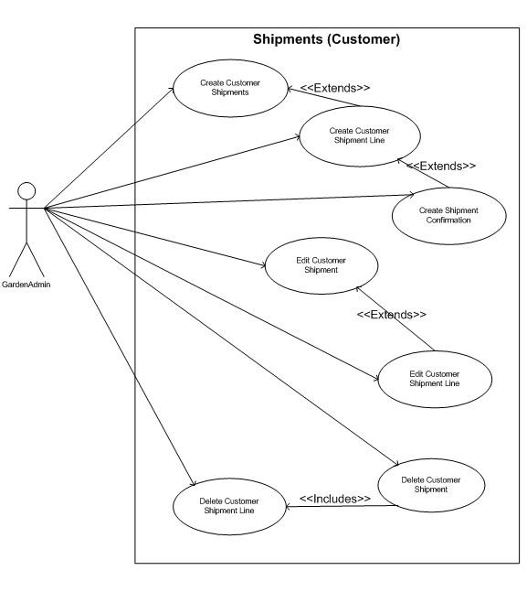

Capítulo


Requisitos funcionais (casos de uso)
<Nesta seção, apresente todos os requisitos funcionais, ou casos de uso, do sistema. Em sistemas grandes é comum haver muitos casos de uso e, para facilitar a visualização deste documento, você pode agrupá-los em subseções de casos de uso correlacionados. Os nomes das subseções devem ser únicos e pequenos (3 palavras no máximo) e podem ser formados por palavras, números e/ou abreviações.
Cada um dos casos de uso deve ser descrito em um bloco específico, seguindo o modelo descrito abaixo. O identificador do bloco deve conter o número do caso de uso (por exemplo, [RF001]) e o seu nome. Se os casos de uso forem agrupados em subseções específicas, a numeração deles deve ser reiniciada a cada subseção (dentro de uma mesma subseção, todo caso de uso deve ter um número de identificação único).
Quando a primeira versão deste documento for disponibilizada para a equipe de desenvolvimento, os nomes das subseções e os números dos casos de uso não devem ser modificados ou reaproveitados, para não invalidar referências externas feitas a eles.>

Gestão de Receitas
[RF001] Adicionar Receita
RF 001 | Adicionar Receita
Prioridade: | ( X ) Essencial ( ) Importante ( ) Desejável
Atores: | Usuário.
Resumo: | O usuário pode registrar uma nova receita, indicando valor e categoria.
Pré-condição: | O usuário está logado.
Pós-condição: | A receita é registrada no perfil do usuário.
Interfaces: | #Tela de Receitas #Tela de Registro de Receitas
Fluxo principal: | Usuário:  - Acessa a tela de receitas.  - Clica em “Adicionar Receita”.  - Insere os dados de nome, valor e categoria da receita.  - Clica no botão “Confirmar” | Sistema:  - Valida os dados inseridos.  - Registra a nova receita no perfil do usuário.  - Exibe a mensagem de confirmação “Receita registrada!”
Fluxo alternativo: | Usuário:  - Clica no botão “Confirmar” | Sistema:  - Valida os dados inseridos, porém estão incorretos.  - Não registra a receita.  - Exibe a mensagem de erro “Não foi possível adicionar a receita”.
Regras de Negócio: | 1. Todos os campos são obrigatórios.  2. O valor da receita deve ser um número positivo.

[RF002] Visualizar Receitas

RF 002 | Visualizar Receitas
Prioridade: | ( X ) Essencial ( ) Importante ( ) Desejável
Atores: | Usuário.
Resumo: | O usuário pode ver todas as receitas que registrou.
Pré-condição: | O usuário está logado.
Pós-condição: | Lista de receitas registradas é exibida.
Interfaces: | #Tela de Receitas
Fluxo principal: | Usuário:  - Acessa a tela de receitas. | Sistema:  - Exibe as receitas registradas.
Fluxo alternativo: | Usuário:  - Acessa a tela de receitas. | Sistema:  - Exibe uma tela vazia caso não tenha sido adicionada nenhuma receita ainda.
Regras de Negócio: | - A lista de receitas deve ser exibida em ordem decrescente de data de registro

[RF003] Editar Receita

RF 003 | Editar Receita
Prioridade: | ( X ) Essencial ( ) Importante ( ) Desejável
Atores: | Usuário.
Resumo: | O usuário pode modificar os detalhes de uma receita específica
Pré-condição: | Usuário está logado e a receita já foi registrada.
Pós-condição: | Detalhes da receita são atualizados.
Interfaces: | #Tela de Receitas #Tela de Edição de Receita
Fluxo principal: | Usuário:  - Acessa a tela de receitas.  - Clica no ícone de editar da receita desejada.  - Modifica os dados desejados.  - Clica no botão “Confirmar” | Sistema:  - Mostra dados da receita.  - Valida os dados alterados.  - Atualiza a receita.  - Exibe a mensagem de confirmação “Receita atualizada com sucesso”.
Fluxo alternativo: | Usuário:  - Clica no botão “Confirmar” | Sistema:  - Valida os dados, porém estão incorretos.  - Não confirma a alteração.  - Exibe a mensagem de erro “Não foi possível atualizar a receita”
Regras de Negócio: | - O valor da receita deve ser um número positivo.  - A categoria da receita não pode estar vazia.

[RF004] Excluir Receita

RF 004 | Excluir Receita
Prioridade: | ( X ) Essencial ( ) Importante ( ) Desejável
Atores: | Usuário.
Resumo: | O usuário pode remover uma receita.
Pré-condição: | O usuário está logado e a receita já foi cadastrada.
Pós-condição: | A receita é removida do perfil do usuário.
Interfaces: | #Tela de Receitas #Tela de Exclusão de Receita
Fluxo principal: | Usuário:  - Acessa a tela de receitas.  - Clica no ícone de excluir da receita desejada.  - Clica no botão “Sim” | Sistema:  - Exibe mensagem “Excluir receita?”  - A receita é excluída.  - Exibe mensagem “Receita excluida com sucesso!”
Fluxo alternativo: | Usuário:  - Clica no botão “Não” | Sistema:  - Mantém a receita no perfil do usuário.
Regras de Negócio: | - Ao excluir uma receita, todas as informações relacionadas àquela receita específica devem ser permanentemente removidas do banco de dados.

Gestão de Compras
[RF005] Adicionar Compra
RF 005 | Adicionar Compra
Prioridade: | ( X ) Essencial ( ) Importante ( ) Desejável
Atores: | Usuário.
Resumo: | O usuário pode registrar uma nova compra, fornecendo informações como data, valor, categoria, e forma de pagamento.
Pré-condição: | O usuário está logado.
Pós-condição: | A compra é registrada no perfil do usuário.
Interfaces: | #Tela de Compras #Tela de Registro de Compras
Fluxo principal: | Usuário:  - Acessa a tela de compras.  - Clica em “Adionar compra”  - Insere os dados.  - Clica em “Confirmar” | Sistema:  - Valida os dados inseridos.  - Registra a nova compra no perfil do usuário.  - Exibe a mensagem de confirmação “Compra Registrada!”
Fluxo alternativo: | Usuário:  - Clica no botão “Confirmar” | Sistema:  - Valida os dados inseridos, porém estão incorretos.  - Não registra a compra.  - Exibe a mensagem de erro “Não foi possível adicionar a compra”.
Regras de Negócio: | 1. Todos os campos são obrigatórios.  2. O valor da compra deve ser um número positivo.

[RF006] Visualizar Compras

RF 006 | Visualizar Compras
Prioridade: | ( X ) Essencial ( ) Importante ( ) Desejável
Atores: | Usuário.
Resumo: | O usuário pode ver todas as compras que registrou.
Pré-condição: | O usuário está logado.
Pós-condição: | Lista de compras registradas é exibida.
Interfaces: | #Tela de Compras
Fluxo principal: | Usuário:  - Acessa a tela de compras. | Sistema:  - Exibe todas as compras registradas.
Fluxo alternativo: | Usuário:  - Acessa a tela de compras. | Sistema:  - Exibe uma tela vazia caso não tenha sido registrada nenhuma compra ainda.
Regras de Negócio: | - A lista de compras deve ser exibida em ordem crescente considerando o valor da compra.

[RF007] Editar Compra

RF 007 | Editar Compra
Prioridade: | ( X ) Essencial ( ) Importante ( ) Desejável
Atores: | Usuário.
Resumo: | O usuário pode modificar os detalhes de uma compra específica
Pré-condição: | Usuário está logado e a compra desejada já foi registrada.
Pós-condição: | Detalhes da compra são atualizados.
Interfaces: | #Tela de Compras #Tela de Edição de Compras
Fluxo principal: | Usuário:  - Acessa a tela de compras.  - Clica no ícone de editar da compra desejada.  - Modifica os dados desejados.  - Clica no botão “Confirmar” | Sistema:  - Mostra dados da compra.  - Valida os dados alterados.  - Atualiza a compra.  - Exibe a mensagem de confirmação “Compra atualizada com sucesso”.
Fluxo alternativo: | Usuário:  - Clica no botão “Confirmar” | Sistema:  - Valida os dados, porém estão incorretos.  - Não confirma a alteração.  - Exibe a mensagem de erro “Não foi possível atualizar a compra”
Regras de Negócio: | - Todos os campos são obrigatórios.

[RF008] Excluir Compra

RF 008 | Excluir Compra
Prioridade: | ( X ) Essencial ( ) Importante ( ) Desejável
Atores: | Usuário.
Resumo: | O usuário pode remover uma compra.
Pré-condição: | O usuário está logado e a compra desejada já foi cadastrada.
Pós-condição: | A compra é removida do perfil do usuário.
Interfaces: | #Tela de Compras #Tela de Exclusão de Compras
Fluxo principal: | Usuário:  - Acessa a tela de compras.  - Clica no ícone de excluir da receita desejada.  - Clica no botão “Sim” | Sistema:  - Exibe mensagem “Excluir compra?”  - A compra é excluída.  - Exibe mensagem “Compra excluida com sucesso!”
Fluxo alternativo: | Usuário:  - Clica no botão “Não” | Sistema:  - Mantém a compra no perfil do usuário.
Regras de Negócio: | - Ao excluir uma compra, todas as informações relacionadas àquela compra específica devem ser permanentemente removidas do banco de dados.

[RF009] Visualizar Detalhes da Compra

RF 009 | Detalhar Compra
Prioridade: | ( X ) Essencial ( ) Importante ( ) Desejável
Atores: | Usuário.
Resumo: | O usuário pode ver detalhes específicos de uma compra registrada.
Pré-condição: | Usuário está logado e a compra já foi registrada.
Pós-condição: | Detalhes da compra são exibidos.
Interfaces: | #Tela de Compras #Tela de Detalhes da Compra
Fluxo principal: | Usuário:  - Acessa a tela de compras.  - Clica no ícone de “Visualizar” da compra escolhida. | Sistema:  - Exibe todos os detalhes da compra selecionada.
Fluxo alternativo: | Usuário:  - Clica no ícone de “Visualizar” da compra escolhida. | Sistema:  - Detecta algum erro. Exibe a mensagem “Compra não está disponível ou foi removida.”
Regras de Negócio: | - Os detalhes da compra devem incluir data, valor, categoria e forma de pagamento.  - Compras removidas não devem ser acessíveis.

[RF010] Filtrar Compras por Categoria

RF 010 | Filtrar Compra por Categoria
Prioridade: | ( ) Essencial ( X ) Importante ( ) Desejável
Atores: | Usuário.
Resumo: | O usuário pode filtrar suas compras com base na categoria.
Pré-condição: | Usuário está logado e a compra já foi registrada.
Pós-condição: | Lista de compras filtradas por categoria é exibida.
Interfaces: | #Tela de compras #Tela de Lista de Compras com Filtro
Fluxo principal: | Usuário:  - Acessa a tela de compras. | Sistema:
Fluxo alternativo: | Usuário: | Sistema:
Regras de Negócio: | - O filtro deve mostrar apenas as categorias que têm compras associadas.

Gestão de usuário
[RF011] Realizar Cadastro de Usuário

RF 011 | Realizar cadastro do usuário
Prioridade: | ( X ) Essencial ( ) Importante ( ) Desejável
Atores: | Usuário
Resumo: | O usuário pode se cadastrar no sistema fornecendo um endereço de e-mail e uma senha.
Pré-condição: | O usuário não está cadastrado no sistema.
Pós-condição: | O usuário é cadastrado e pode fazer login usando suas credenciais.
Interfaces: | #Tela de Cadastro e login
Fluxo principal: | Usuário:  - Acessa a tela de cadastro e login.  - Vai na parte de cadastro.  - Insere nome, endereço de e-mail, e senha.  - Clica no botão "Cadastrar". | Sistema:  5. Valida as informações.  6. Registra o novo usuário.  7. Mostra a mensagem de confirmação “Usuário cadastrado”.
Fluxo alternativo: | Usuário:  - Clica no botão “Cadastrar”. | Sistema:  - Valida as informações, porém o email já está cadastrado.  - Exibe a mensagem "E-mail já cadastrado".
Regras de Negócio: | 1. A senha deve ter pelo menos 8 caracteres, incluindo números e letras.  2. O e-mail deve seguir um formato válido (por exemplo, nome@dominio.com).

[RF012] Realizar Login de Usuário

RF 012 | Realizar login de usuário
Prioridade: | ( X ) Essencial ( ) Importante ( ) Desejável
Atores: | Usuário.
Resumo: | O usuário pode fazer login no sistema usando o endereço de e-mail e a senha cadastrados.
Pré-condição: | O usuário está cadastrado no sistema.
Pós-condição: | O usuário acessa as funcionalidades do sistema.
Interfaces: | #Tela de Cadastro e Login
Fluxo principal: | Usuário:  - Acessa a tela de cadastro e login.  - Vai na parte de login.  - Insere endereço de e-mail e senha.  - Clica no botão "Entrar". | Sistema:  - Valida as credenciais.  - Permite o acesso do usuário às funcionalidades do sistema.  - Redireciona o usuário para a tela principal.
Fluxo alternativo: | Usuário:  - Clica no botão "Entrar". | Sistema:  - . Verifica que as credenciais estão incorretas. Exibe a mensagem "E-mail ou senha incorretos".
Regras de Negócio: | 1. A senha inserida deve corresponder à senha associada ao e-mail fornecido.

Capítulo


Requisitos não funcionais
<Esta seção deve conter os requisitos não funcionais do sistema. Para uma melhor organização deste documento, utilize as subseções abaixo para agrupar os requisitos não funcionais relacionados. Naturalmente, o número e tipo de subseções utilizadas depende do sistema que está sendo especificado e não é preciso utilizar todas elas. Simplesmente elimine as subseções para as quais não for encontrado nenhum requisito.
Os requisitos não funcionais devem ser identificados com um identificador único, da mesma maneira que os requisitos funcionais (casos de uso). Inicie a numeração com o identificador NF001 e prossiga incrementando os números a medida que forem surgindo novos requisitos não funcionais. Reinicie a numeração em cada subseção. Forneça também um nome para o requisito, como foi feito para os requisitos funcionais.
Descreva o requisito, assinale a sua prioridade e, em seguida, caso o requisito esteja relacionado a um caso de uso ou a um grupo de casos de uso específicos, utilize o campo “Caso(s) de uso associado(s):” para identificar o(s) caso(s) de uso correspondente(s). Se for um requisito não funcional do sistema como um todo, esse campo não precisa ser utilizado.>

Usabilidade
Esta seção descreve os requisitos não funcionais associados à facilidade de uso da interface com o usuário, material de treinamento e documentação do sistema.
[NF001] <Compatibilidade>
O sistema deverá rodar em Windows 11
Prioridade: | ◻ | Essencial | ☑ | Importante | ◻ | Desejável
[NF002] <Utilização do sistema>
O usuário deve ser capaz de utilizar todas as funcionalidades do sistema após um treinamento de 30 minutos.
Prioridade: | ◻ | Essencial | ☑ | Importante | ☑ | Desejável

Confiabilidade
Esta seção descreve os requisitos não funcionais associados à freqüência, severidade de falhas do sistema e habilidade de recuperação das mesmas, bem como à corretude do sistema.
[NF003] <Disponibilidade>
A disponibilidade do sistema é de 99% do tempo em um período de uma semana.
Prioridade: | ☑ | Essencial | ◻ | Importante | ◻ | Desejável

Desempenho
Esta seção descreve os requisitos não funcionais associados à eficiência, uso de recursos e tempo de resposta do sistema.
[NF004] <Tempo de requisições>
O sistema deve executar requisições e retornar a resposta em menos de 1 segundos, a partir da
requisição recebida no servidor.
Prioridade: | ◻ | Essencial | ☑ | Importante | ◻ | Desejável

Capítulo


Descrição da interface com o usuário
<Esta seção deve conter desenhos ou rascunhos das telas do sistema que forem necessários ou convenientes para esclarecer algum dos requisitos do sistema. O aluno pode utilizar ferramentas como Balsamiq para prototipar a interface, apesar de não ser a melhor opção. Mais ferramentas podem ser encontradas em https://dcrazed.com/best-free-wireframe-tools/. A melhor opção RECOMENDADA FORTEMENTE é para o aluno fazer a prototipação da interface em HTML, Angular ou qualquer outra tecnologia que o permita fazer a interface de sistemas WEB e reaproveitá-la na fase de projeto. Assim evita-se o fato de fazer desenhos de interface os quais serão jogados fora por não ser a interface propriamente dita. Use nomes significativos para identificar cada interface como I_Login, I_Erro_login, I_CadastrarCliente. Descreva cada interface em uma subseção. O aluno deverá utilizar templates já prontos caso queira, fazendo uma interface agradável.>
Neste documento, adota-se “I_” para indicar uma interface, “IE_” para indicar uma interface com mensagem de erro e “IS_” para identicar uma interface com mensagem de sucesso. Assim, a interface de login do sistema é nomeada como “I_Login”. A interface de erro do login para um username inválido e uma senha inválida é nomeada respectivamente como “IE_LoginUsername” e “IE_LoginSenhaInválida”.

PROTOTIPAÇÃO
<Se você utilizou uma ferramenta como FIGMA, XD ou similares e tem LINK QUE POSSA DISPONIBILIZAR, INSIRA O LINK AQUI E PRONTO. Lembre-se que a prototipação da tela deve conter também a navegação entre as telas. Caso não tenha usado essas ferramentas, leia o item abaixo>

MAPA DE NAVEGAÇÃO DE INTERFACES
<Se você NÃO utilizou Figma, XD ou ferramenta similar com ferramenta na WEB, apague o item acima prototipação. Além disso, faça seu mapa de navegação e as interfaces como exemplficadas abaixo.>
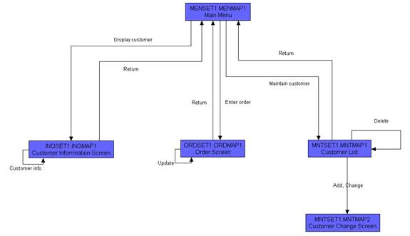

<O nome dado as interfaces, abaixo, deve ser o mesmo nome que aparecerá na descrição dos Casos de Uso e nas caixas dos mapa de navegação acima. O nome da interface é seu identificador e não deve haver nomes iguais para interfaces diferentes.>

I_Login
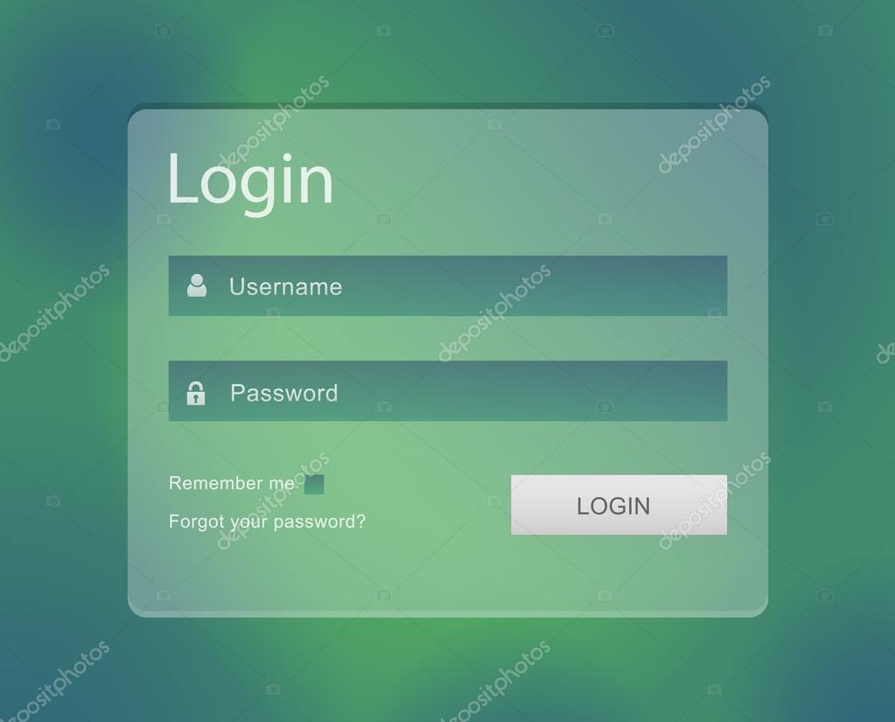

Informações críticas da interface
- O campo username deve ser um email válido.
- A senha deve conter pelo menos uma letra maiúscula e uma minúscula
- A senha deve conter pelo menos um número
- A senha deve conter pelo menos um caracter especial.
- A senha deve conter no máximo 50 caracteres.

IE_LoginUserNameLogin
<Prossiga no detalhamento das interfaces do sistema, descrevendo todas que for necessário, cada uma em uma subseção.>

Informações críticas da interface
- <Informação 1>.
- <Informação 2>.

IE_LoginUserNameLogin<Identificador de outra interface>
<Prossiga no detalhamento das interfaces do sistema, descrevendo todas que for necessário, cada uma em uma subseção.>


Capítulo

Dicionário de Dados
<Esta seção deve conter o dicionário de dados. A identificação das entidades, seus campos, formatos, validação, valores default dentre outros.>

